Colegio Algarrobos **Ciencia y Tecnología – 50 primaria**

Unidad 7 – Nos preparamos para celebrar la navidad

Ficha de trabajo - La energía

Nombres **y** apellidos: ________________________________________________ Fecha: ___/__/__

1. **Observa** y **analiza**.

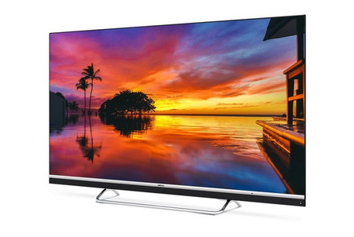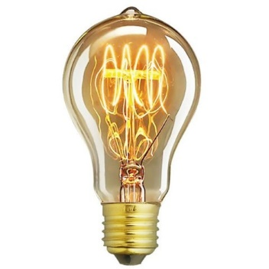

1. ¿Qué necesitan ambos objetos para funcionar?

electricidad

1. ¿Por qué el cable tiene una cubierta de plástico?

Para

1. ¿Para qué sirve el interruptor de un foco?

Para encender y apagar

1. **Responde**.
2. ¿Por qué es peligroso tener una radio enchufada cerca de una tina con agua?

Por que el agua conduce la electricdad

1. ¿Por qué los alicates y desarmadores tienen mango de plástico o de goma?

Para no lastimarte con el metal

1. **Colorea** de **rojo** los materiales que conducen corriente y con **azul** si no conducen corriente.

regla de madera

cerámica

cartón

alfiler

plato de vidrio

cobre

clavo

plástico

1. **Identifica** si las proposiciones son verdaderas – **V** o falsas – **F**.

**V**

Si un circuito eléctrico está abierto, la corriente eléctrica circula.

**V V**

La corriente eléctrica siempre se debe al desplazamiento de electrones.

**V**

La corriente eléctrica puede medirse en amperios o vatios.

**V**

En un circuito electrico, el interruptor abre y cierra el circuito.

**V**

Los receptores, transforman la corriente electrica en otra formas de energía con calor o sonido.

**V**

Los conductores permiten el desplazamiento de la corriente eléctrica en un circuito.

1. **Define** qué es la corriente eléctrica.

La corriente eléctrica es el flujo de carga eléctrica que recorre un material. ​ Se debe al movimiento de las cargas (normalmente electrones) en el interior del mismo.

1. **Completa** los elementos de un circuito.

conductores

**A**

1. 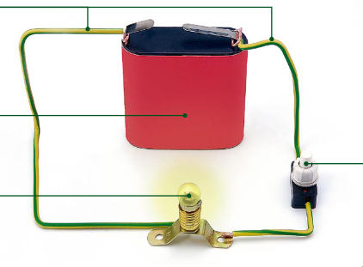

regulador

generador

**B**

**C**

**D**

receptor

1. **Lee** y **responde**.

**Energía hidráulica**

La energía hidráulica se obtiene del agua en movimiento. También proviene del Sol, ya que, gracias a él, se produce el ciclo del agua. Esta energía es un recurso natural disponible en las zonas que presentan suficiente cantidad de agua, la cual una vez utilizada es devuelta al río o a la caída de agua de la que proviene. Para su desarrollo se requiere construir represas y la instalación de grandes turbinas y equipamiento para generar electricidad. Todo ello implica la inversión de grandes sumas de dinero. La energía hidráulica aprovecha la caída del agua desde cierta altura, lo que origina el movimiento de ruedas hidráulica o turbinas. El agua pasa por las turbinas a gran velocidad, provocando un movimiento que finalmente se transforma en energía eléctrica, gracias a unos dispositivos especiales llamados dínamos. Todo esto se lleva a cabo en las centrales hidroeléctricas que se instalan para aprovechar este tipo de energía.

1. **¿Cuál es la idea central del texto? Subraya.**

* Aplicaciones de la energía hidráulica
* En qué consiste y dónde se aplica la energía hidráulica.
* Diferentes tipos de energía.

1. **Explica en qué se basa la energía hidráulica.**
2. **Une cada central hidroeléctrica con su lugar de ubicación.**

* Santiago Antúnez De Mayolo Lima
* Charcani V Huancavelica
* Huinco Arequipa

1. **¿Cuál es la importancia de las centrales hidroeléctricas en nuestro país?**